**Информация к проекту решения по заявлению:**

**1.2. ООО «ЭНЕРГИЯ»**

**Земельный участок:**

кадастровый номер **54:35:061555:61**;

местоположение:Новосибирская обл., г Новосибирск, **Ленинский район**, ул. Моторная;

площадь 13501 кв.м.;

(планшет 865, 866, 935, 936).

**Зонирование:** подзона специализированной многоэтажной общественной застройки (ОД-4.3)

**Заявленные требования:** *в части уменьшения предельного минимального количества надземных этажей зданий, строений, сооружений в границах земельного участка для административного здания общественного назначения с автостоянкой с 10 этажей до 5 этажей*

**Обоснование согласно заявлению:** *в связи с тем, что**конфигурация земельного участка и наличие инженерных сетей, а также расположение земельного участка в приаэродромной территории аэропорта Толмачево являются неблагоприятными для застройки*

**Планируется: завершение строительства административного здания общественного назначения с автостоянкой**

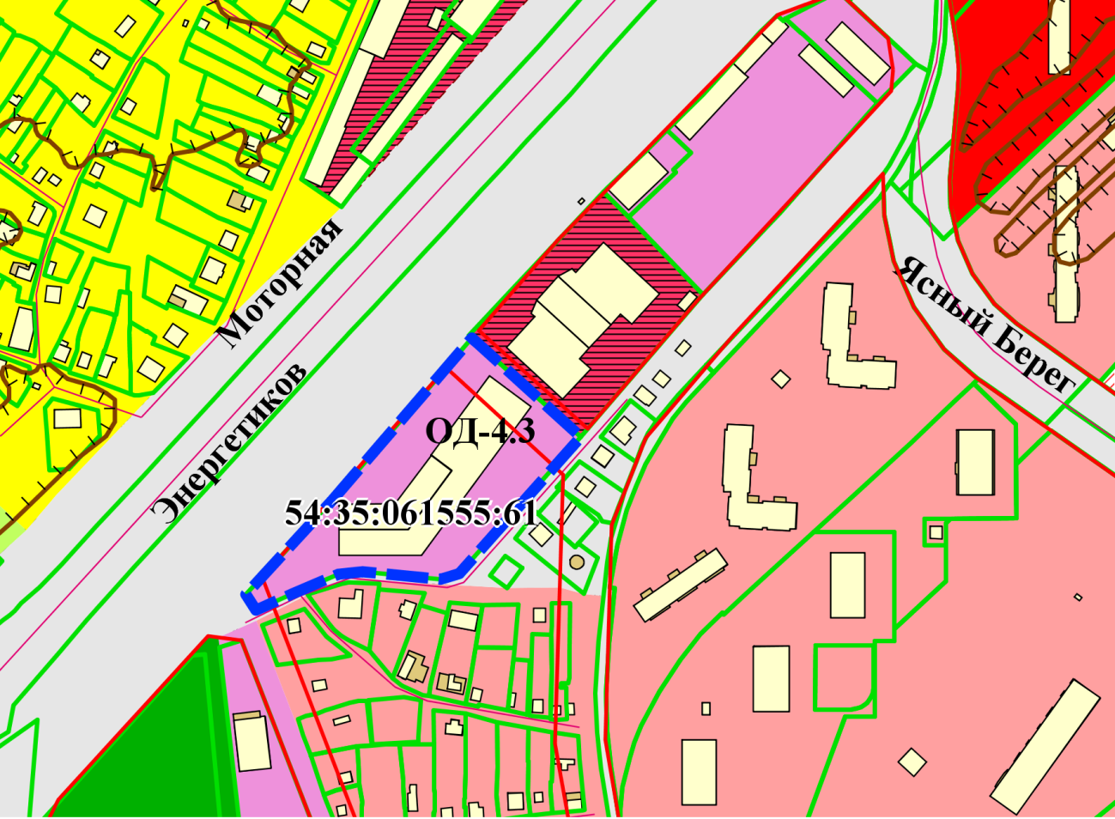

Приложения к заявлению: